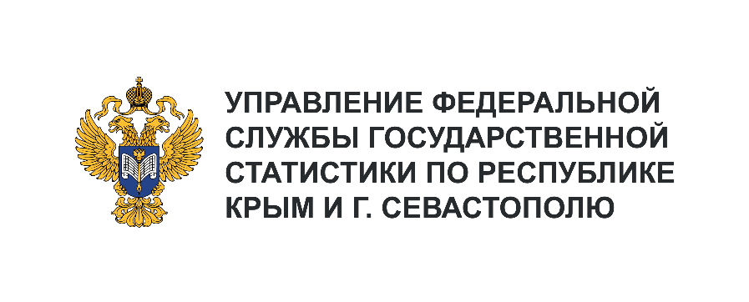 | Пресс-служба Крымстата  Телефон: +7 (3652) 25-52-41  e-mail: 82.01@rosstat.gov.ru

Информационное сообщение для СМИ
6 марта 2024, г. Севастополь
О СТРОИТЕЛЬНОЙ ДЕЯТЕЛЬНОСТИ В Г. СЕВАСТОПОЛЕ
В ЯНВАРЕ 2024 ГОДА

Объем работ, по виду деятельности «Строительство»
Объем работ, выполненных по виду деятельности «Строительство», включая работы, выполненные хозяйственным способом за январь 2024 г. предприятиями и организациями
г. Севастополя составил 540,5 млн рублей.
Крупными и средними организациями (без субъектов малого предпринимательства)
за январь отчетного года выполнено работ на сумму 213,2 млн рублей.
На строительство зданий пришлось 43,7% общего объема выполненных работ,
на строительство инженерных сооружений – 32,1%, на специализированные строительные
работы – 24,2%.

Жилищное строительство
За январь 2024 года на территории г. Севастополя за счет собственных и заемных средств введено в эксплуатацию 15,9 тыс. кв. метров общей площади жилых зданий, жилых помещений в нежилых зданиях и жилых домов, в том числе общая площадь жилых помещений составила 15,9
тыс. кв. метров.
Общая площадь жилых помещений в построенных индивидуальными застройщиками в жилых домах составила 15,9 тыс. кв. м, в том числе 6,4 тыс. кв. м построено на земельных участках, предназначенных для ведения садоводства.
Всего введено в эксплуатацию 122 жилых здания и жилых дома, построенных населением.
Населением построено и введено в эксплуатацию 122 дома, в том числе 64 дома на участках, предназначенных для ведения садоводства.
В сельской местности введено в действие 15 жилых домов общей площадью 2,4 тыс. кв. метров,
в т.ч. общая площадь жилых помещений составила 2,4 тыс. кв. метров.

